# 在线招聘系统操作手册

## 注册登录

访问地址http://recruit.tsgkkcjt.com:10010/，跳转到唐山国控科创集团在线招聘系统首页，点击“**立即注册**”按钮，填写身份证号码、姓名、手机号、密码，点击“**注册**”按钮，提示帐号注册成功。





## 首页

登录成功后，跳转到系统首页，展示唐山国控科创集团基本信息以及招聘简章。

## 简历投递

点击“**投递管理**”中的“**简历投递**”，跳转至简历投递页面，支持应聘人员投递简历、签写《应聘人员诚信承诺书》。

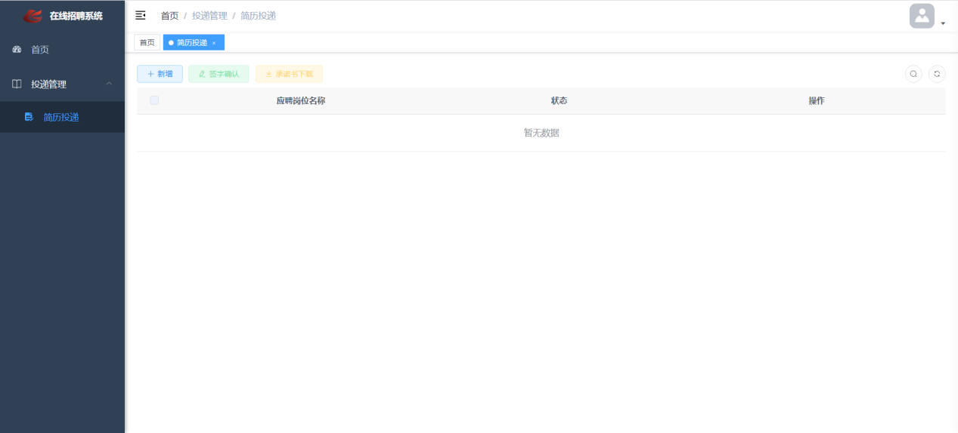

## **添加**简历

应聘人员需要填写五部分内容，个人基本信息、教育信息、工作经历、家庭成员信息以及教育和职业证书等附件内容，其中“**\***”内容为必填，需要按照要求填写，其他内容按照自身情况如实填写。

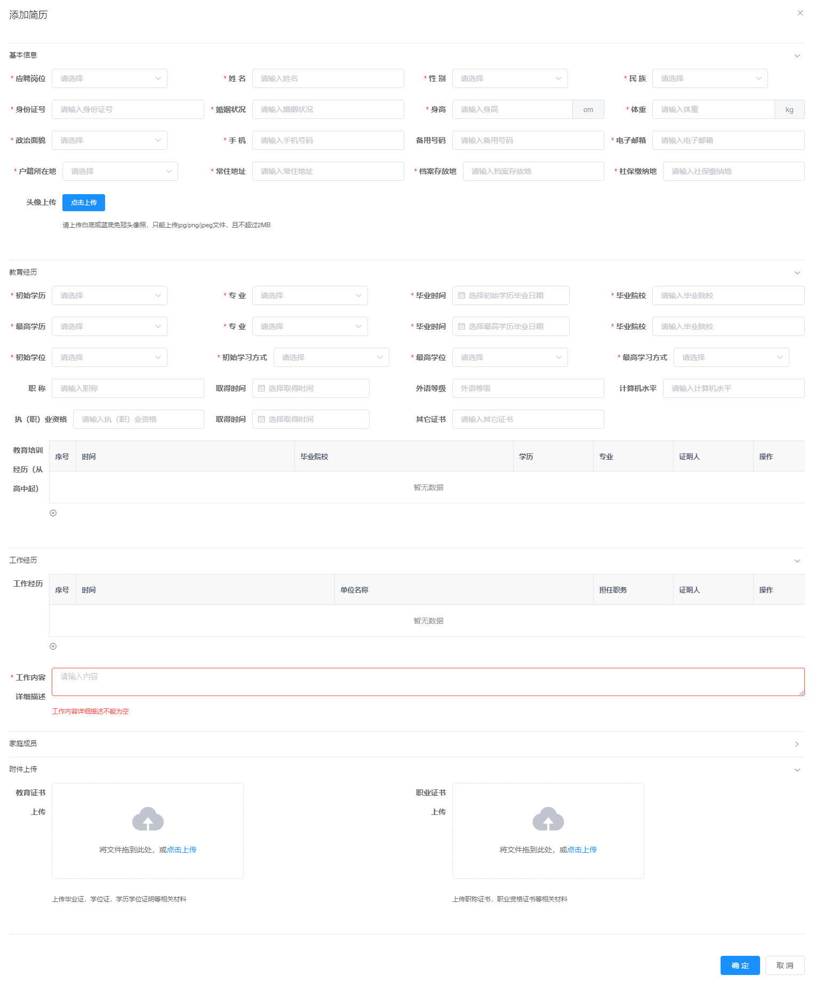

## 签字确认

填写完成简历后，点击“**确定**”按钮，提示简历填写完成，并弹出“**签字确认**”窗口，使用手机扫描二维码，签字完成后，点击“**上传签名**”，系统提示签字确认成功，可以返回电脑网页端下载承诺书，查看相应内容。

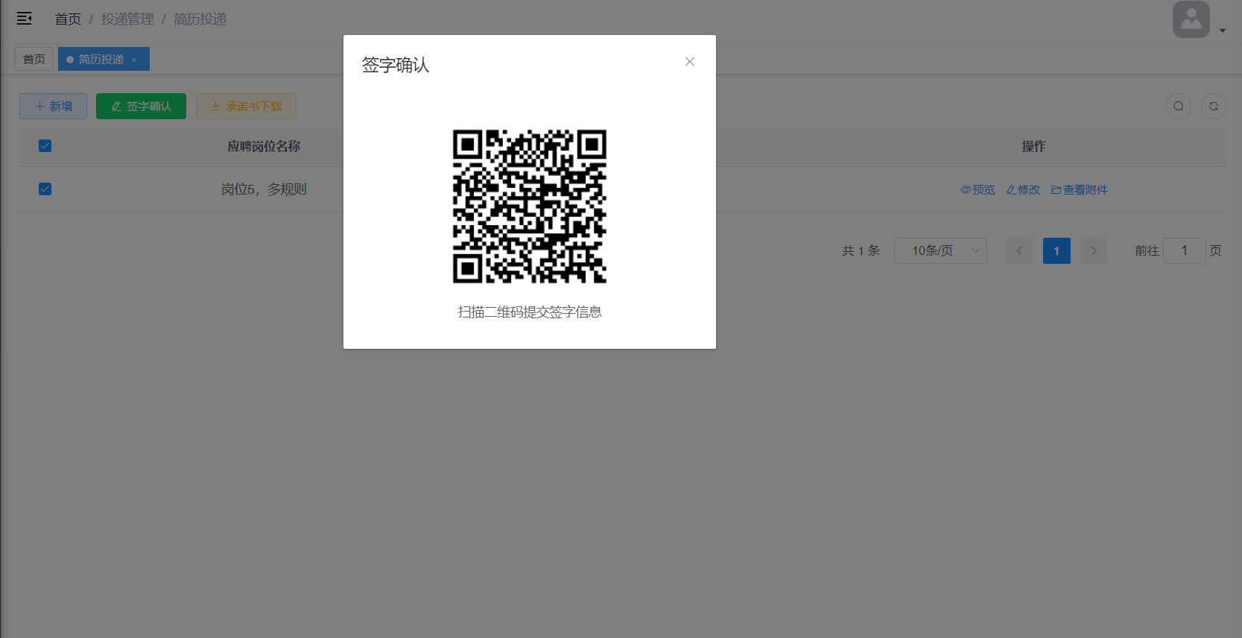

## 简历预览及修改

点击“**预览**”按钮，可以查看应聘人员简历信息。简历状态为“已签字”、“已投递”状态时，点击“**修改**”按钮，可以修改个人简历信息；简历状态为“已接收”时，不支持修改个人简历信息。